Учитель биологии
Лисовая Любовь Николаевна

Учащиеся расширили кругозор знаний о природных богатствах Крыма.
Старшеклассники: Андрей Белый и Кристина Бухлаева охарактеризовали минеральные ресурсы и охраняемые территории (заповедники, памятники природы)

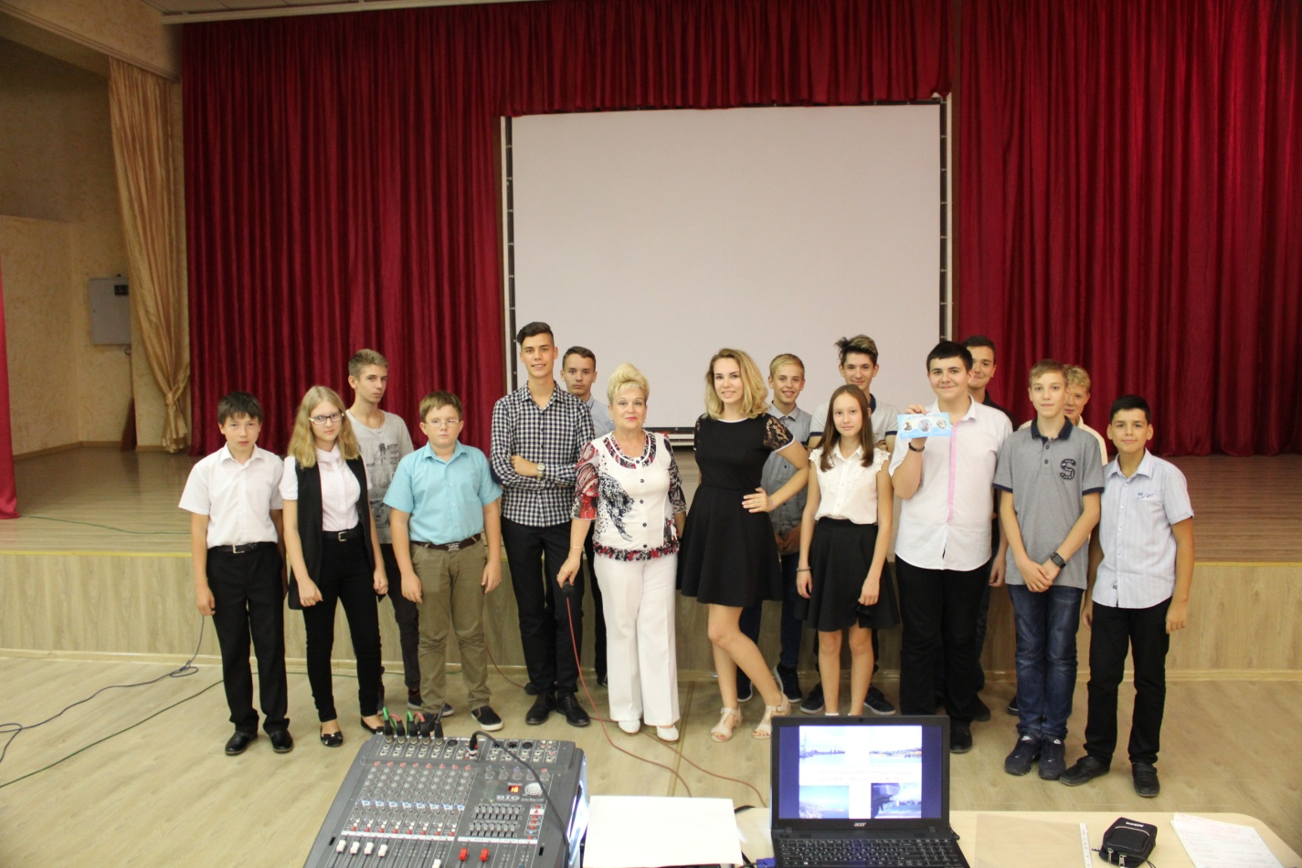

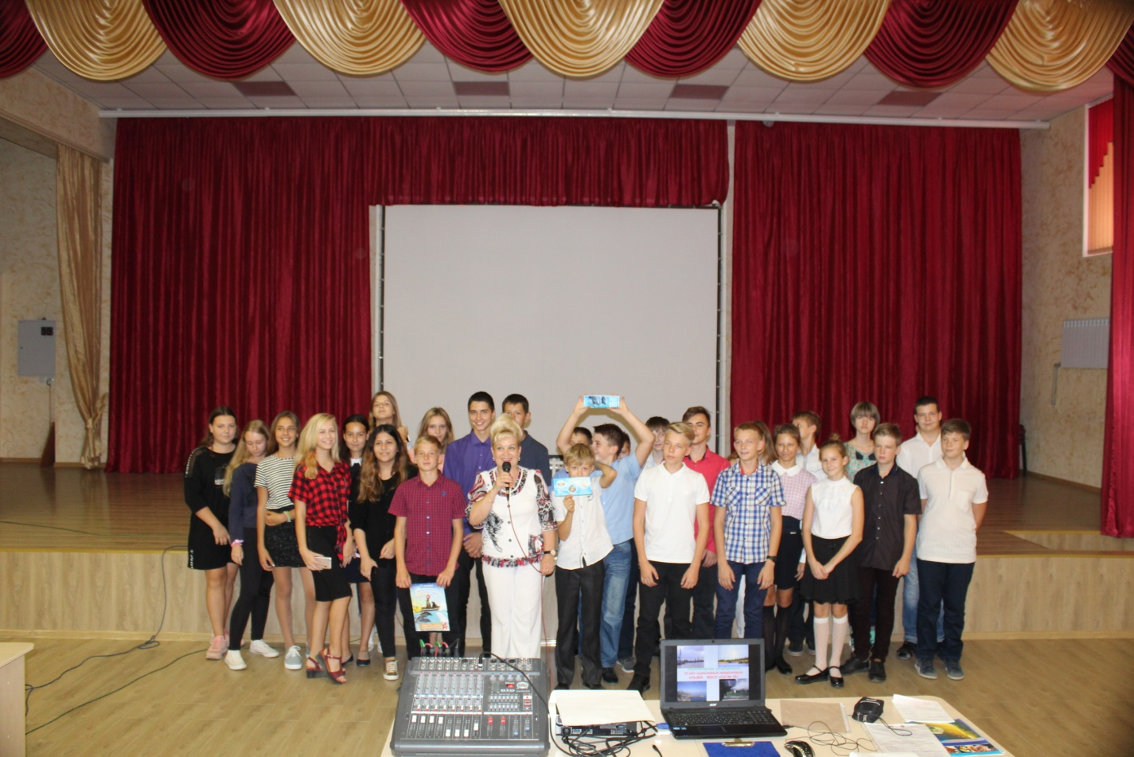
Особую ценность и научно-экологический интерес представляет заповедный фонд природы Крыма. В Крыму 135 территорий и объектов природно-заповедного фонда общей площадью 114302 га, в том числе 95 объектов местного значения площадью 15272 га. Основу заповедного фонда Крыма образуют 6 государственных природных заповедника: на их долю приходится 43.8% заповедной площади полуострова.
Крымский заповедник охраняет горно-лесные, нагорно-лугово-лесные и субсредиземноморские уникальные ландшафты горной части полуострова. Он был создан в 1923 году и располагается на площади 33.4 тыс.га. Ялтинский горно-лесной заповедник расположен на западе Крымского южнобережья. Он создан в 1973 году и имеет площадь 14.6 тыс.га. Заповедник «Мыс Мартьян» расположен в центре Южного берега и охраняет уникальный субсредиземноморский ландшафт с реликтовой вечнозеленой дендрофлорой. Заповедник создан в 1973 году, его площадь всего 240 га. Казанти́пский приро́дный запове́дник расположен на северо-западном побережье Керченского полуострова на мысе Казантип. Площадь 450,1 га. Образован 12 мая 1998 года. Опукский природный заповедник, расположенный на юге Керченского полуострова (Лениский район). Площадь 1 592,3 га. Карадагский заповедник охватывает на востоке Крымского южнобережья территорию древневулканического горно-лесного ландшафта.

